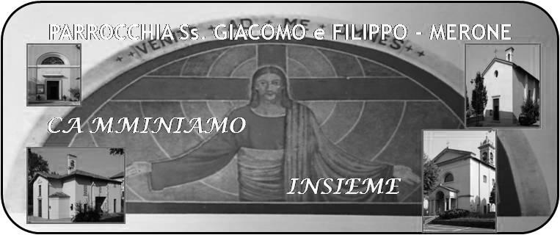
CALENDARIO LITURGICO SETTIMANALE

Dal 21 al 28 Maggio 2017
DOM. 21  VI domenica di Pasqua | 7.30  8.30  10.30  18.00 | Pancotti Lina, Gobbi Alessandro, Binda Primo  a S. Caterina Paolo Negri, Fam. Villa e Zanon  SANTA MESSA SOLENNE I COMUNIONE  Carla
LUN. 22  s. Rita da Cascia | 8.00  20.30 | a S. Caterina: S. Messa  Sacchi Giacomo, Innocenta e Angela ( Legato), Bosisio Mario
MAR. 23  Feria | 20.30 | Corti Vittorio, Fam. Gormoldi, Viganò Erminio e Erminia
MER. 24  Maria Ausiliatrice  Viglia dell’ascensione | 20.30 | Redaelli Alberto, Isacchi Luigia e Rosa
GIO. 25  Ascensione del Signore | 16.00  20.30 | alla residenza Anziani S. Messa  Pileggi Domenico, Giuseppe, Mazzotta Innocenza e Besana Raffaele
VEN. 26  s. Filippo Neri | 20.30 | Rosetta, Giuseppe, Maria, Annamaria
SAB. 27  feria | 17.00  18.00 | a S. Francesco Fam. Ambrogio  Giuseppe, Natale, Maria, Bosisio Carlo e Maria Caspani, Ettore e Laura
DOM. 28  Domenica dopo l’Ascensione | 7.30  8.30  10.30  18.00 | Longhi Ester  a S. Caterina Suor Anna Rigamonti  pro populo  Maria e Francesco, Mattioli Giacomo e Maria
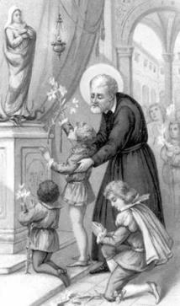
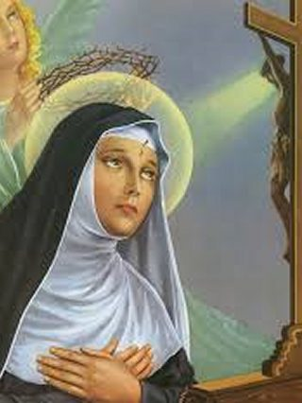
CONTATTI:
Don Marco :031650103 - 3334997133
Don Piero : 031696734 – 3392643705
Oratorio : 031650145
E. Mail: segreteriaparrocchiale@alice.it
via A. Appiani 24, 22046 Merone
Sito: www.parrocchiadimerone.it

21 Maggio 2017 Anno V, n°218

VI domenica di Pasqua

At 4,8-14; In nessun altro c’è salvezza;

Sal 117; La pietra scartata dai costruttori ora è pietra angolare.

1Cor 2,12-16; Noi abbiamo il pensiero di Cristo

Gv 14,25-29 Vado e tornerò da voi

Cresime, prime comunioni… e poi?
Il mese di maggio è caratterizzato dalla celebrazione di sacramenti per i ragazzi della catechesi della iniziazione cristiana. 33 cresime, 36 prime comunioni; una gioia per la nostra parrocchia. Ma la domanda che nasce spontanea è: e poi? Questi sacramenti sono la linfa per rendere i ragazzi, le famiglie, la comunità tutta più vera?
Credo che la nostra comunità dovrebbe interrogarsi sulla efficacia di questi sacramenti che spesso restano solo belle celebrazioni vissute con intensità dai bambini ma che poi non trovano una continuità nella vita spirituale delle famiglie. Mi domando: nelle nostre case, si respira la presenza viva di Dio? Oppure anche i sacramenti diventano una tappa pressochè obbligatoria per poter rimanere inseriti in uno status sociale che tradizionalmente vede i bambini coinvolti nel catechismo e nelle sue tappe? Quale influenza hanno i sacramenti nella nostra vita cristiana? Riscopriamo tutto questo con vera intensità vivendo la comunità come il luogo in cui vivere la nostra fede e la nostra vita fortificati dai sacramenti e dall’esempio dei grandi verso i piccoli, nella voglia di essere una unica comunità cristiana. Don Marco
VITA DI COMUNITÀ

- Ci prepariamo a vivere la conclusione del mese di maggio con il pellegrinaggio al santuario mariano di Monguzzo mercoledì 31 maggio alle ore 20.00 rosario e santa Messa, insieme alle parrocchie di Monguzzo, Lurago, Lambrugo.
Estate 2017 .
L’oratorio estivo comincerà venerdì 9 giugno e finirà venerdì 14 luglio.

Dal 10 al 17 luglio Campeggio estivo per i ragazzi
delle scuole medie
Dal 17 al 23 luglio campeggio estivo per i ragazzi delle scuole superiori e giovani
Dal 24 al 27 agosto vacanzina per i ragazzi di III, IV e V elementare.

Le iscrizioni per l’oratorio feriale
saranno raccolte:
giovedì 25 maggio dalle 14.00 alle 17.00
martedì 30 maggio dalle 14.00 alle 17.00
giovedì 1 giugno dalle 14.00 alle 17.00

ASCENSIONE

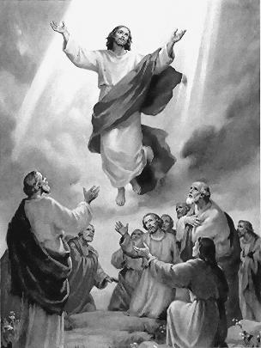
Con la solennità dell’Ascensione di Gesù al Cielo si conclude la vita terrena di Gesù che con il suo corpo, alla presenza degli apostoli, si unisce fisicamente al Padre, per non comparire più sulla Terra fino alla sua Seconda venuta (Parusìa) per il Giudizio finale. Questa festività è molto antica e viene attestata già a partire dal IV secolo. Per la Chiesa cattolica e le Chiese protestanti, l’Ascensione si colloca di norma 40 giorni dopo la Pasqua, cioè il giovedì della sesta settimana del Tempo pasquale, ovvero quello successivo alla VI domenica di Pasqua. Nel Credo degli Apostoli viene menzionata con queste parole: «Gesù è salito al cielo, siede alla destra del Padre. E di nuovo verrà, nella gloria, per giudicare i vivi e i morti, e il suo regno non avrà fine».
Nella Chiesa ortodossa l'Ascensione è una delle 12 grandi feste. La data della celebrazione è stabilita a partire dalla data della Pasqua nel calendario ortodosso. Essa è conosciuta sia con termine greco Analepsis (salire su) sia con Episozomene (salvezza). Quest'ultimo termine sottolinea che Gesù salendo al cielo ha completato il lavoro della redenzione. Più chiari ancora gli Atti, che nominano esplicitamente il monte degli ulivi, poiché dopo l'ascensione i discepoli «ritornarono a Gerusalemme dal monte detto degli Ulivi, che è vicino a Gerusalemme quanto il cammino permesso in un sabato.»(Atti 1:12) La tradizione ha consacrato questo luogo come il Monte dell'Ascensione.

